湖南农业大学东方科技学院2022年专升本免试招生计划测试方案
时间: 2022/04/06 作者: 点击: 次
根据湖南省教育厅《关于印发〈2022 年湖南省普通高等学校专升本考试招生工作实施方案〉的通知》（湘教发〔2022〕3 号）、《关于做好2022年湖南省普通高等学校专升本考试招生报名工作的通知》（湘教考成字〔2022〕1 号）及《关于做好我省2022年普通高等学校专升本考试招生工作的通知》（湘教考通〔2022〕10号）文件精神，为切实维护好免试生的合法权益，结合当前疫情形势以及我院实际情况，2022年我院专升本免试生职业适应性测试采用线上方式进行。现将具体事项通知如下：
一、测试对象
2022年报考湖南农业大学东方科技学院专升本招生考试，符合免试条件的竞赛获奖学生、退役大学生士兵。
二、测试时间
2022年4月8日，15:30-17:00。
三、测试内容及分值
1、综合素质测试（40分）
测试内容：考生准备不透露个人姓名和毕业学校的自我介绍，内容包括自己的思想政治表现、学业成绩、兴趣特长、专业实践等。退役大学生士兵可展示部队生活，竞赛获奖考生可展示相关比赛内容。时间控制在5分钟以内。
2、专业技能测试（60分）
测试内容：考生回答与报考专业相关的问题。时间控制在8分钟以内。
四、测试流程
使用微信群和腾讯会议、钉钉开展线上面试，步骤如下：
1.入微信群：2022年4月7日10:00前，考生加入我院公布的“2022年专升本免试生测试群”，并将昵称改为实名，不采用实名制的学生一律视为无效考生。
2.考生准备：请考生选择安静整洁的独立空间，提前自备电脑、手机，保证网络通讯畅通、音视频设备正常。学院将于4月7日下午15:00-17:00进行面试系统测试。在面试开始前60分钟，即2022年4月8日14:30，考生再次检查测试设备并登录腾讯会议、钉钉平台，在微信群接龙签到，做好查验身份证件、顺序抽签的准备。
3.查验身份证件和抽签：考生签到后等待群内工作人员指示进行身份证件查验。在面试前30分钟，即当日15:00，通过工作人员在群中发布的“抽签助手”及相关要求，进行相应操作，面试顺序抽签签号为1-5。
4.进入2个会议：抽签后，分别加入腾讯会议和钉钉（会议号在群中发布），加入2个会议后必须改名为本人的抽签顺序号，不得出现姓名等信息，并等候各组腾讯会议主持人的邀请。腾讯会议用于答辩交互，钉钉会议用于侧后方监控。
5.面试实施：腾讯会议主持人按抽签顺序邀请考生进入腾讯会议的视频面试，按考官要求开始测试。
6.考生离场：每一个考生面试结束后，腾讯会议主持人将该考生移出会议。
五、违规违纪处理
线上考核将全程录音录像保存并提交湖南省教育考试院进行审看。考试过程中，如发现违规违纪行为，将按照《国家教育考试违规处理办法》等有关规定严肃查处。对有弄虚作假等作弊行为的考生，我院不予录取，并上报湖南省教育考试院依法处理。
六、监督电话
欢迎广大考生共同监督考风考纪，举报电话： 0731-84673858。
考生须知见附件：《湖南农业大学东方科技学院2022年免试生线上测试考生须知》

湖南农业大学东方科技学院
2022年4月6日
附件：
湖南农业大学东方科技学院2022年免试生线上测试
考生须知
1.考生需于2022年4月8日中午12:00之前通过农行掌上银行（手机银行）扫描下方二维码进入“东科专升本缴费”界面完成缴费，详见《湖南农业大学东方科技学院2022年专升本考试费缴费通知》。
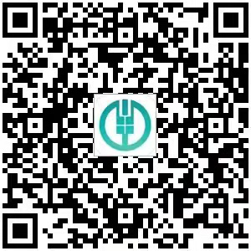
2.考生凭有效身份证原件进入参加面试，若无有效身份证原件，不得参加面试。
3.面试考生应于2022年4月7日10:00前加入我院公布的“2022年专升本免试生测试群”（非工作人员及考生禁止入群）。
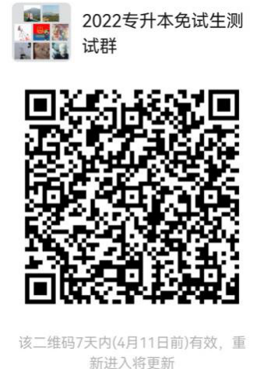
4.设备与场所要求：请提前准备好网络条件及至少2台带摄像头的上网设备（电脑、手机、iPad等）。采用“双机位”进行考试，请提前按下图调试好机位。
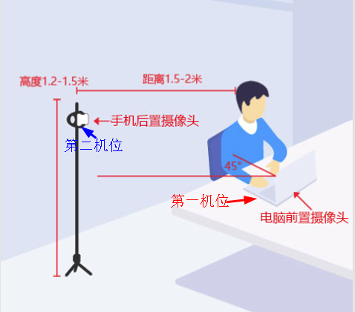
线上面试采用“双机位”硬件，即需要两部带摄像头和麦克风的设备，手机、电脑、iPad等。建议第一机位使用笔记本电脑、第二机位使用手机。
(1)第一机位的设备，使用腾讯会议。放在考生正前方，确保能够拍摄到考生本人头部、双手。
(2)第二机位的设备，使用钉钉。放在考生侧后方约45度，确保能够拍摄到考生本人、考试环境及正面机位屏幕。
具体出镜效果请参照下图：
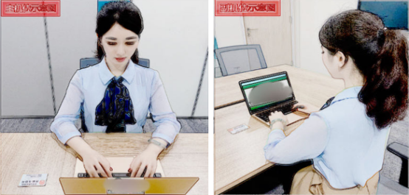
建议提前安装好最新版的腾讯会议或钉钉等软件或APP，如果没有账号，注册好账号，熟练使用；并做好设备音频和视频调试，确保网络畅通以及摄像头正常工作。
面试开始前，应确保网络条件正常，设备电量充足。面试全程需将手机设备开启免打扰模式，避免电话、短信接入；电脑、手机等设备设置到非自动息屏、锁屏，并关闭移动设备录屏、音乐、闹钟、通知等可能影响面试进程的应用程序。
（3）面试场所应当为安静整洁的独立、可封闭空间，光照效果良好。面试期间严禁他人进入，面试全程不得离开考场。请勿在网吧、图书馆、咖啡厅、培训机构等公共场所参加面试。
学院将于2022年4月7日15:00-17:00进行面试系统测试。
5.面试考生应于2022年4月8日14:30在群里接龙签到，15:00未报到者，取消考试资格。
6.签到后，要服从工作人员安排，不得擅自离线，否则按违纪处理。
7.根据工作人员的操作提示，进行身份证件查验和在群中发布的“抽签助手”完成抽签，然后加入腾讯会议和钉钉（会议号将在群中发布），加入2个会议时均不能用实名，必须修改本人在会议中的名称为自己的抽签顺序号。
8.请妥善保管好身份证和面试抽签顺序号，不得向任何人透露相关信息，否则按违纪处理。
9.在腾讯会议主持人的安排下，考生进入面试会议，只报抽签顺序号，不准涉及本人姓名、毕业学校等方面内容或穿戴有明显标志的服装、饰品进入考场，否则取消考试资格。
10.在规定时间内，按考官要求完成面试过程。面试全程不可关闭摄像头及音频。考生在面试全程中不可佩戴口罩、耳机，双手不可离开桌面主体区域，考生本人不可离开摄像头拍摄范围。
11.面试期间如发生电脑故障或断网后无法恢复等情况，请及时在微信群联系老师。面试期间如连续出现视频黑屏、断网等无法显示考场环境的情况，本次面试无效，经查证后，确因不可抗因素导致面试长时间中断、无法完成面试的，学院会再次安排线上面试。
12.线上面试须由考生独立完成，考生不得以任何方式由他人提供考试信息帮助、使用未经允许的设备或资料等；考生在线上面试过程中如有违纪行为，一经发现并查实，按相关规定处理。

